|  |
| --- |
| Polytech’Nice sophia |
| Cahier des charges fonctionnel |
| Gestion des emprunts de matériel |
|  |
| **SFPE-57** |
| **03/03/2013** |

|  |
| --- |
|  |

Sommaire

1. Présentation générale 3

1.1. Projet 3

1.2. Contexte 3

2. Description des fonctionnalités 4

2.1. Fonctionnalités principales 4

2.1.1. Fonctionnalités principales communes 4

2.1.2. Fonctionnalités principales pour les responsables 5

2.2. Fonctionnalités secondaires 6

2.2.1. Fonctionnalités secondaires communes 6

2.2.2. Fonctionnalités secondaires pour les responsables 6

2.2.3. Fonctionnalités secondaires pour les enseignants 7

2.2.4. Fonctionnalités secondaires pour les étudiants 7

3. Description de la base de données 8

4. Diagrammes de cas d’utilisation 9

5. Diagrammes d’activité 12

6. Diagrammes d’état 19

7. Diagrammes de classe 20

# Présentation générale

## Projet

L’objectif de ce projet est la création d’une plateforme de gestion des emprunts de matériel pour les étudiants et les enseignants. Les objectifs principaux sont de faciliter la prise en charge du matériel de l’école et de proposer un suivi clair et sûr des emprunts.

## Contexte

Notre projet s’intègre dans le cadre du Campus Sophia Tech. Il provient d’un besoin concret, de fournir une solution permettant de gérer les suivis des emprunts de matériel (ordinateurs, tablettes tactiles, Smartphones…), effectués par les enseignants et/ou les étudiants. Ces emprunts peuvent être nécessaires dans le cadre de travaux dirigés (pour les enseignants), ou pour le développement de projets (pour les étudiants). Pour l’heure, il n’existe pas de véritable système d’emprunts informatisé dans l’école, les responsables du matériel ont leur propre manière de gérer ces emprunts.

# Description des fonctionnalités

## Fonctionnalités principales

### Fonctionnalités principales communes

#### FP1 : Faire une demande d’emprunt

Chaque utilisateur du système pourra faire une demande d’emprunt. Cette dernière se fera en deux étapes. Dans un premier temps, l’utilisateur devra choisir le matériel qu’il désire parmi celui disponible. Un fois son panier rempli, il pourra passer à la seconde étape.

Il devra ici préciser les informations concernant la période de l’emprunt. Il faudra qu’il choisisse la date de début et de fin de l’emprunt. Pour chaque date, il devra aussi spécifier un créneau dans lequel il sera disponible pour venir récupérer et ramener le matériel emprunté. Il faudra aussi qu’il sélectionne le motif de l’emprunt. Un calendrier dynamique lui permettra d’avoir une meilleur vision de la période d’emprunt ainsi que de visualiser les moments où la matériel qu’il souhaite emprunter ne sera pas au complet. Un accès au panier lui permettra de le modifier sans avoir à retourner à l’étape précédente.

Une fois cette étape terminée. Il ne lui reste plus qu’à valider sa demande. Cette dernière passera dans l’état « En attente » s’il n’y a pas d’erreurs.

#### FP2 : Voir ses demandes

Un utilisateur pourra consulter ses demandes :

* En attentes : demandes en attentes de validation par les responsables.
* Validées : demandes validées par un responsable mais dont le matériel n’est pas encore emprunté.
* En cours : demandes pour lesquelles le matériel a été emprunté mais pas encore rendu.
* Terminées : demandes pour lesquelles le matériel emprunté a été rendu.
* Refusées : demandes refusées par un responsable pour un motif précis.

#### FP3 : Visualiser le stock disponible

Un utilisateur pourra visualiser l’ensemble du stock. Le matériel sera regroupé par différents critères. Il pourra voir les différentes caractéristiques de chaque matériel. Il lui sera aussi possible de voir l’état d’un matériel en particulier ainsi que la quantité de matériel disponible d’un type précis.

#### FP4 : Notifier une réception ou un rendu de matériel

Un utilisateur devra pouvoir être notifié par mail de la réception ou du rendu d’un matériel quelques jours à l’avance.

### Fonctionnalités principales pour les responsables

#### FP5 : Valider/refuser un emprunt

Un responsable pourra valider ou refuser une demande en attente. Dans le second cas, il devra spécifier le motif de refus.

#### FP6 : Fixer un rendez-vous

Lors de la validation d’une demande en attente par un responsable, ce dernier devra spécifier une heure dans les créneaux spécifiés par l’emprunteur pour venir récupérer et ramener le matériel aux dates prévues.

#### FP7 : Voir les demandes pour lesquelles on a la responsabilité de donner ou de récupérer le matériel

Un responsable devra pouvoir consulter les demandes pour lesquelles il s’est engagé à donner/récupérer le matériel.

#### FP8 : Visualiser l’historique des emprunts

Un responsable devra pouvoir consulter tous les emprunts effectués jusqu’alors.

#### FP9 : Gérer le stock de matériel

Un responsable pourra gérer le stock de matériel. Il pourra :

* Définir la quantité d’un type de matériel disponible à l’emprunt
* Définir le matériel qui se trouve dans le stock de réserve
* Spécifier l’état du matériel (cassé, en panne, incomplet, etc.)
* Visualiser l’état du stock (en réserve, emprunté, disponible)

#### FP10 : Ajouter/Supprimer/Editer du matériel dans la base de données

Un responsable pourra ajouter/supprimer/modifier un matériel spécifique en base de données. Il lui suffira de scanner le code barre de ce dernier. Le système le dirigera sur le formulaire d’ajout ou de visualisation du matériel.

## Fonctionnalités secondaires

### Fonctionnalités secondaires communes

#### FS1 : Emprunt fractionné

Un emprunteur pourra fractionner un emprunt. Cela signifie que sur la période spécifiée, s’il s’avère que le matériel demandé ne sera pas disponible à un certain moment, la demande sera divisé en deux automatiquement s’il l’emprunteur le désire.

#### FS2 : Flasher le matériel pour connaître les caractéristiques du matériel

Un emprunteur pourra scanner le code barre d’un matériel afin de connaître toutes ses caractéristiques (OS, version, mémoire, logiciels installés, etc.).

#### FS3 : Annuler une demande

Un emprunteur pourra annuler une demande si cette dernière est en attente ou validée, seulement.

### Fonctionnalités secondaires pour les responsables

#### FS4 : Notifier

Un responsable pourra être notifié si :

* Un autre responsable valide une demande,
* Un responsable ne pourra pas être présent pour fournir/récupérer,
* Un emprunteur annule une demande qu’il avait validée.

#### FS5 : Déléguer la responsabilité de donner/rendre le matériel

Un responsable pourra demander à un autre responsable de s’occuper d’une demande qu’il aurait validée.

### Fonctionnalités secondaires pour les enseignants

#### FS6 : Déléguer la responsabilité du matériel

Un enseignant pourra déléguer la responsabilité du matériel à ses élèves tout en gardant une trace de qui à emprunter quel matériel si jamais ces derniers veulent le garder après les cours.

#### FS7 : Renouveler un emprunt périodiquement

Un enseignant pourra faire un emprunt répéter pour un cours/TP. Au moment de sa demande d’emprunt, il pourra spécifier que cet emprunt est répété pour ce cours pendant une certaine période.

#### FS8 : Emprunter des lots

Un emprunteur pourra emprunter un lot de matériel, c’est-à-dire un ensemble de matériel identique. Cette fonctionnalité sera utilisable uniquement par des enseignants pour le cadre d’un cours/TP.

### Fonctionnalités secondaires pour les étudiants

#### FS9 : Faire un emprunt pour un groupe

Un étudiant pourra lors d’une demande d’emprunt attribuer chaque matériel à un étudiant de sorte que chacun d’eux soit responsable de son matériel.

# Description de la base de données

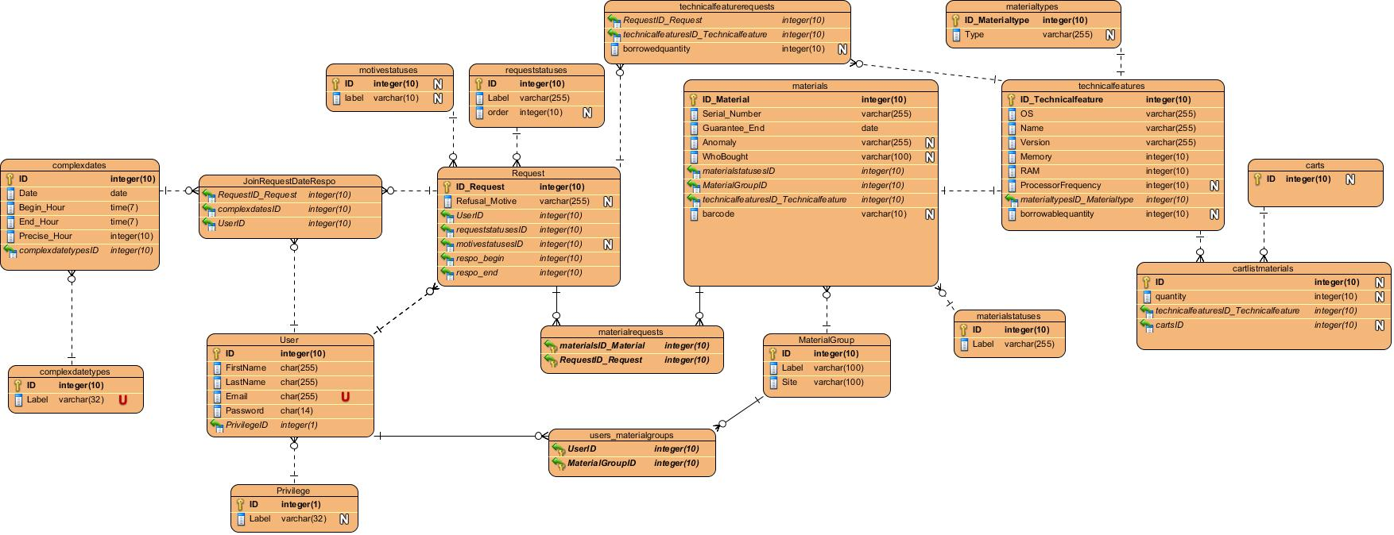

Figure : Schéma de la base de données

# Diagrammes de cas d’utilisation

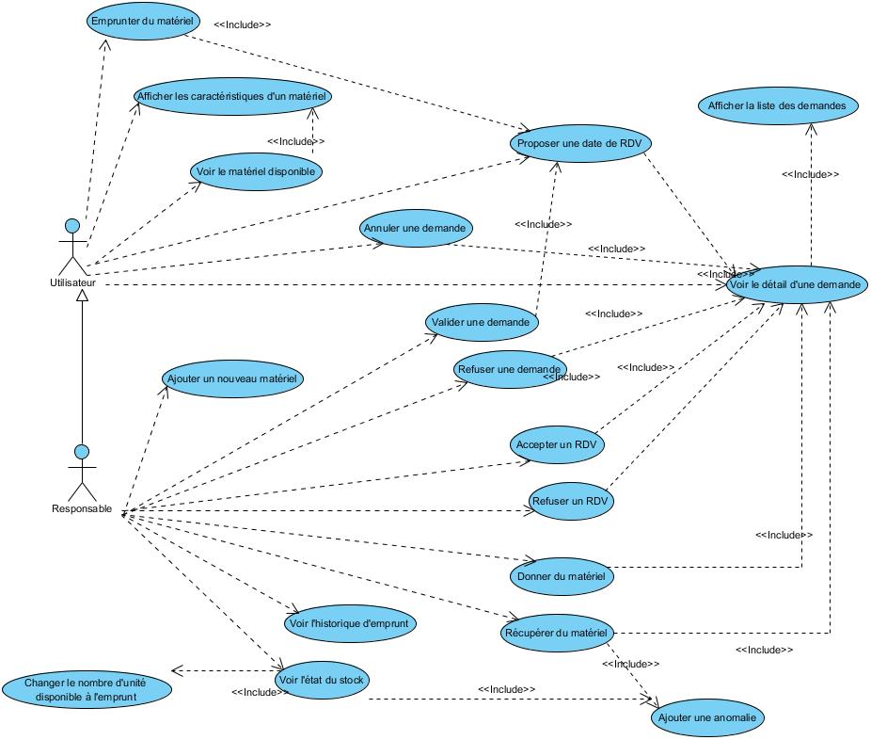

Figure : Cas d'utilisation de haut niveau - Gestion des emprunts de matériel

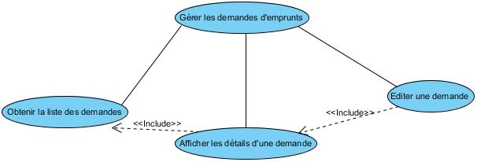

Figure : Cas d'utilisation de bas niveau - Gérer les demandes d'emprunts

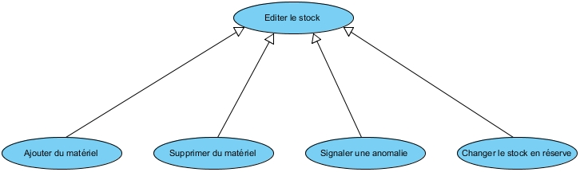

Figure : Cas d'utilisation de bas niveau - Editer le stock

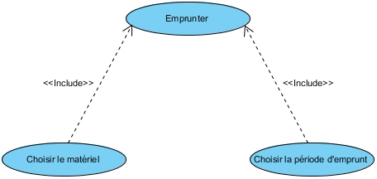

Figure : Cas d'utilisation de bas niveau - Emprunter

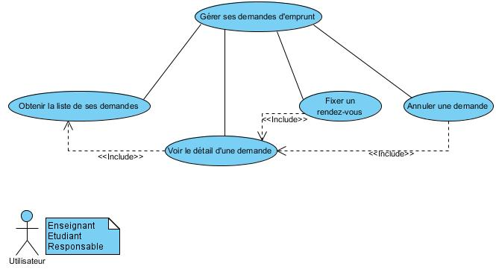

Figure : Cas d'utilisation de bas niveau - Gérer ses demandes d'emprunt

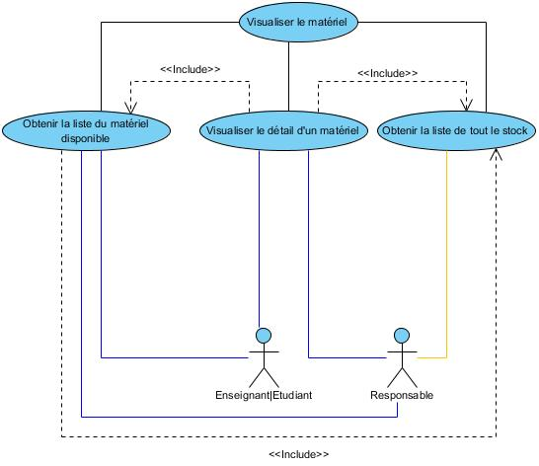

Figure : Cas d'utilisation de bas niveau - Visualiser le matériel

# Diagrammes d’activité

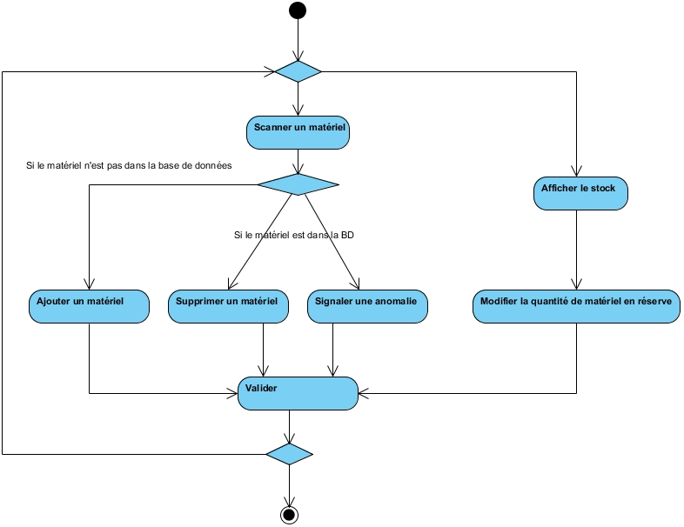

Figure : Activité - Editer le stock

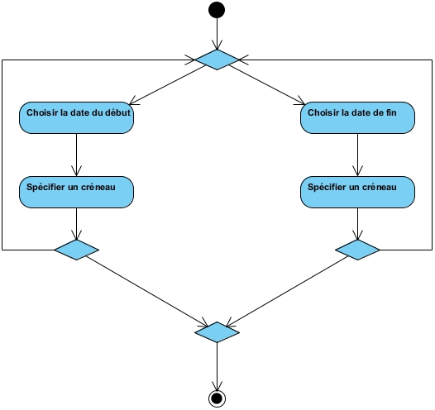

Figure : Activité - Choisir la période d'emprunt

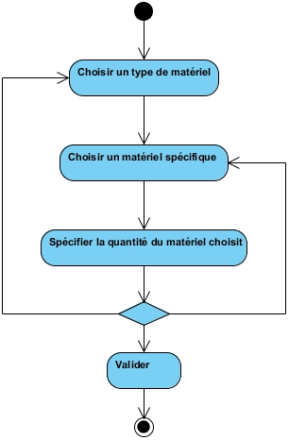

Figure : Activité - Choisir le matériel

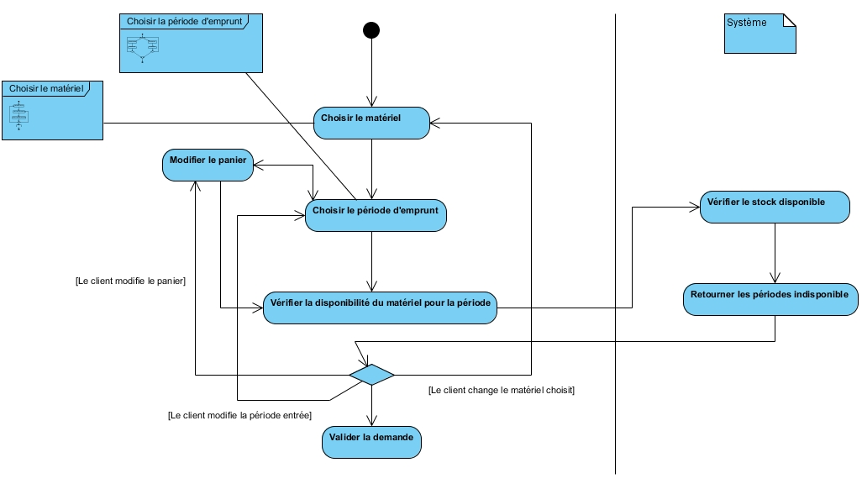

Figure : Activité – Emprunter

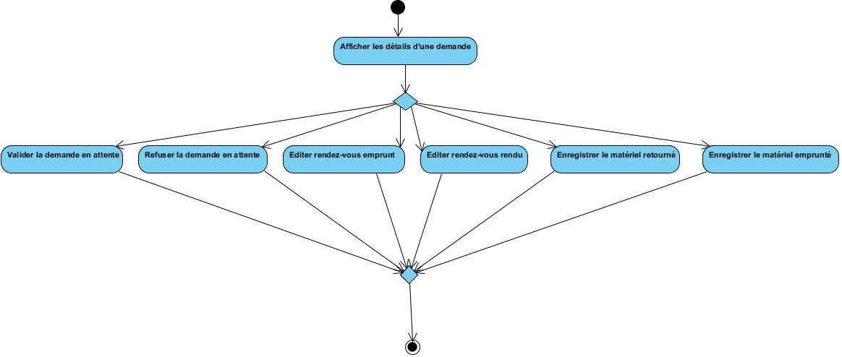

Figure : Activité - Editer une demande

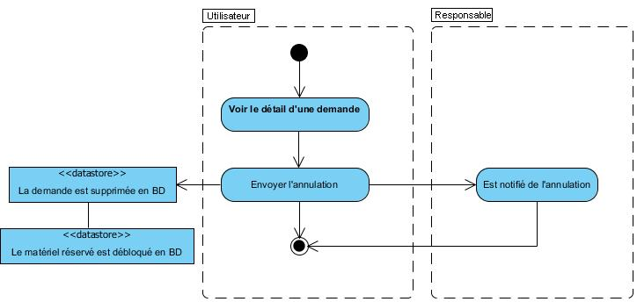

Figure : Activité - Annuler une demande

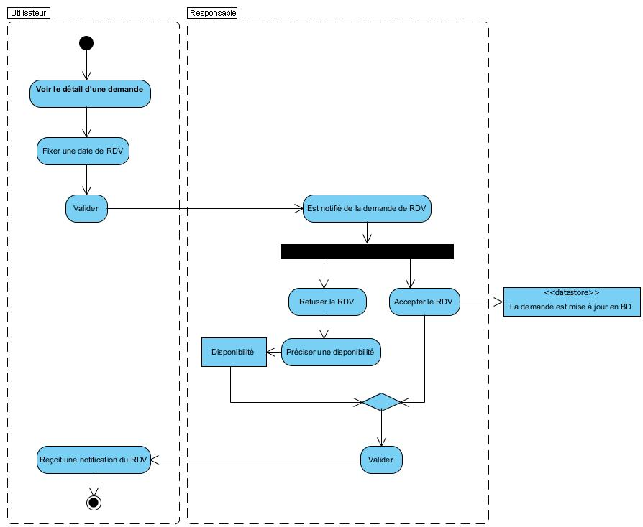

Figure : Activité - Fixer un rendez-vous

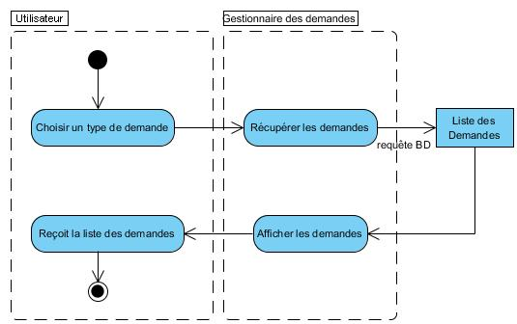

Figure : Activité - Obtenir la liste des demandes

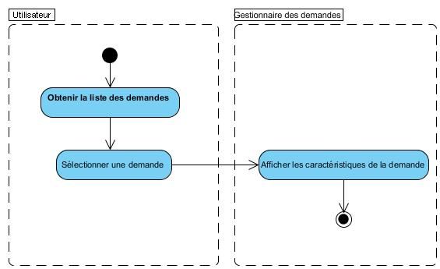

Figure : Activité - Voir le détail d'une demande

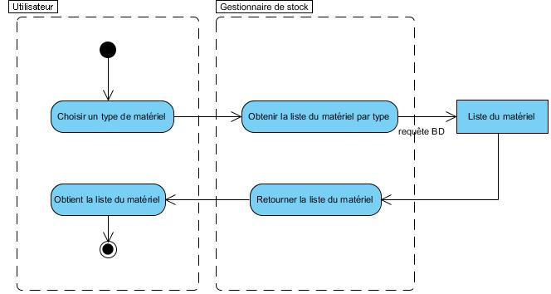

Figure : Activité - Obtenir la liste de tout le stock

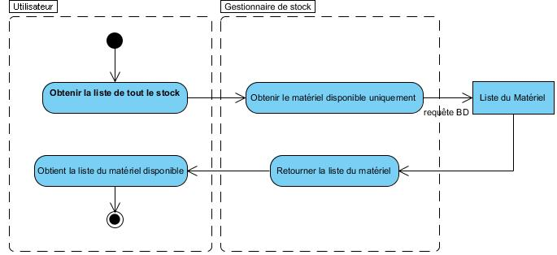

Figure : Activité - Obtenir la liste du matériel disponible

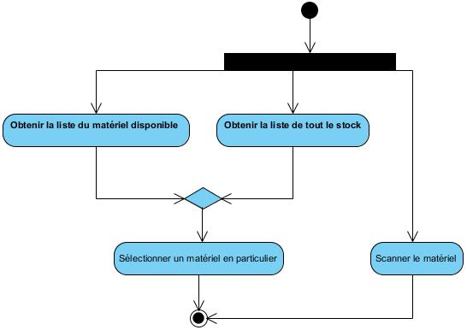

Figure : Activité - Visualiser le détail d'un matériel

# Diagrammes d’état

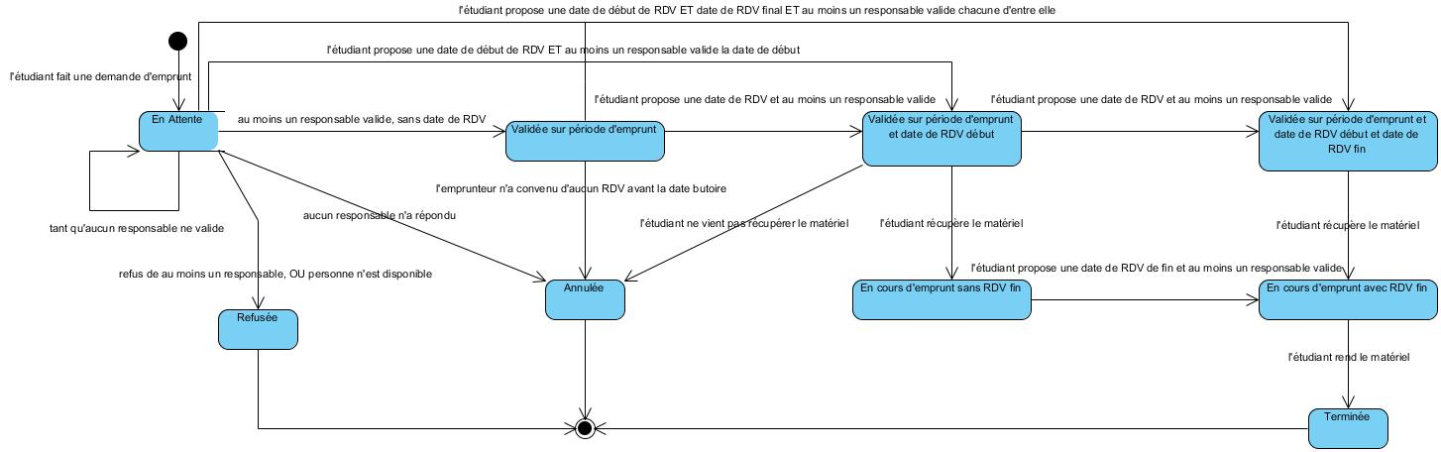

Figure : Etat d'une demande

# Diagrammes de classe

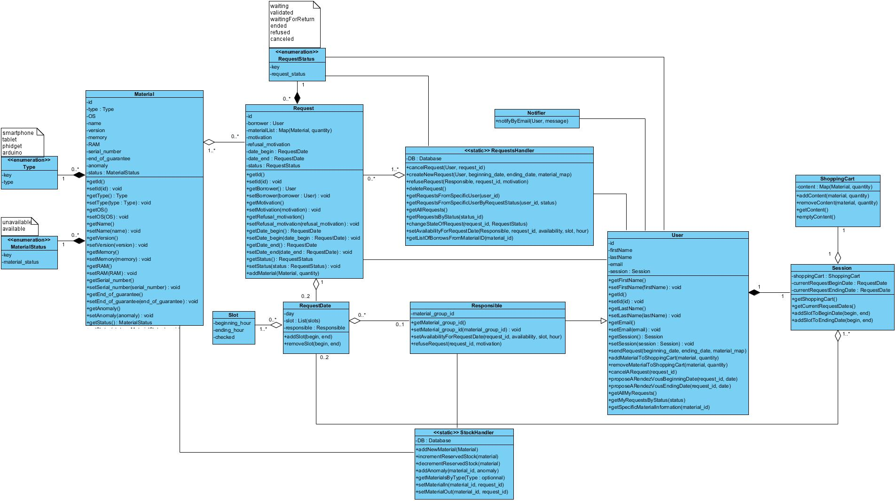

Figure : Diagramme de classe